Отчет по лабораторной работе №5

Дисциплина: архитектура компьютера

Астраханцева Анастасия Александровна

Содержание

# 1 Цель работы

Знакомство с ассемблером. Освоение процедуры компиляции и сборки программ, написанных на ассемблере NASM.

# 2 Задание

Знакоство с машинно-оринтированным языком низкого уровня - ассемблером, написание первой программы “Hello world!”

# 3 Выполнение лабораторной работы

**Программа Hello world!**

Для начала создам папку lab05 в ~/work/study/2022-2023/“Архитектура комптютера”/arch-pc/labs/lab05. После этого перейду в эту папку. Далее создам текстовый файл hello.asm и открою его с помощью gedit(рис. 1):

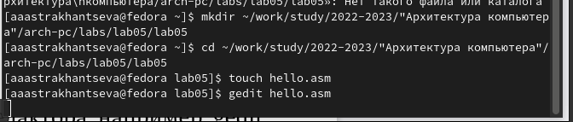

Рис. 1: Создание папки lab05 и файла hello.asm

После открытия ввожу в это файл текст программы (рис. 2):

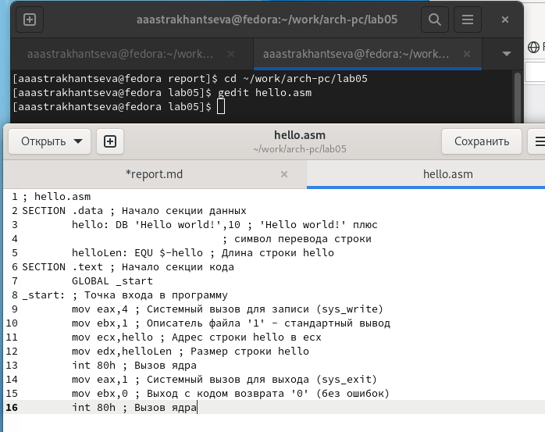

Рис. 2: Запись текста программы

**Транслятор NASM**

NASM превращает текст программы в объектный код. Для компилции программы «Hello World» необходимо написать такую команду (рис. 3):

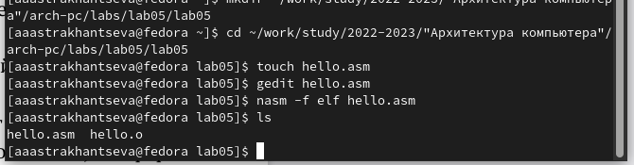

Рис. 3: Компиляция текста программы

Транслятор преобразует текст программы из файла hello.asm в объектный код, который запишется в файл hello.o. NASM не запускают без параметров, ключ -f указывает транслятору, что требуется создать бинарные файлы в формате ELF. Формат elf64 позволяет создавать исполняемый код, работающий под 64-битными версиями Linux. NASM всегда создаёт выходные файлы в текущем каталоге.

**Компоновщик LD**

Передаю объектный файл компановщику (рис. 4). После этого запускаю на выполнение созданный исполняемый файл:

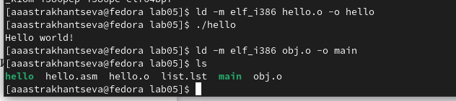

Рис. 4: Обраюотка программы компановщиком

**Задания для самостоятельной работы**

Файл hello.asm я перенесла из ~/work/study/2022-2023/“Архитектура комптютера” ~/arch-pc/labs/lab05 в ~/work/arch-pc/lab05. После этого я создала копию этого файла с именем lab5.asm (рис. 5):

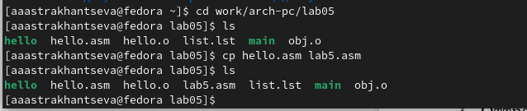

Рис. 5: Копирование hello.asm с именем lab5.asm

С помощью gedit вношу изменения в написанную програму, чтобы она выводила мое имя и фамилию (рис. 6):

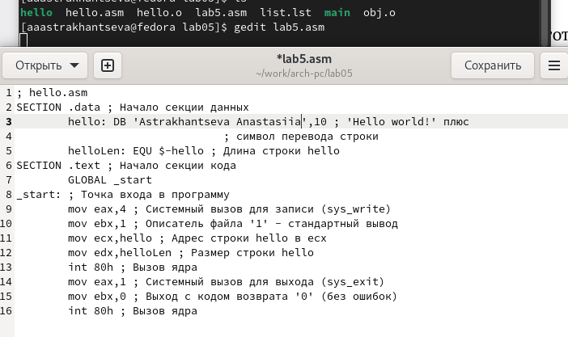

Рис. 6: Изменение текста программы

Далее нужно оттранслировать полученный текст программы lab5.asm в объектный файл. После этого запускаю получившйся файл (рис. 7):

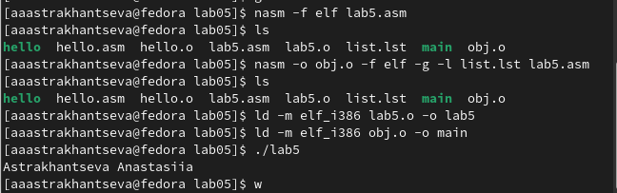

Рис. 7: Вывод текста программы

Далее копирую получившиеся файлы из папки ~/arch-pc/labs/lab05 в ~/work/study/2022-2023/“Архитектура комптютера”/arch-pc/labs/lab05 с помощбю команды cp (рис. 8):

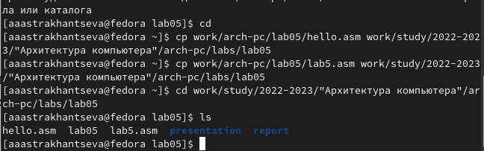

Рис. 8: Перенос файлов

После этого зашружаю файлы на GitHub (рис. 9):

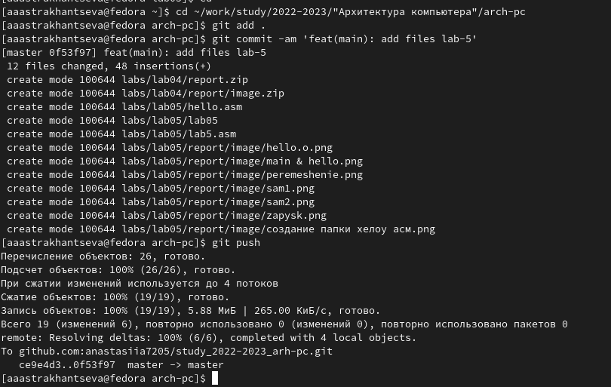

Рис. 9: Загрзка на GitHub

# 4 Выводы

Я познокомилась с языком ассемблер, освоила процедуры компиляции и сборки программ, написанных на ассемблере NASM.